МИНИСТЕРСТВО ОБРАЗОВАНИЯ
Федеральное государственное автономное образовательное
учреждение высшего образования
«Национальный исследовательский университет ИТМО»
_____________________________________________________________________________

Дисциплина «Проектирование инфокоммуникационных систем»

Лабораторная работа

«Разработка функциональной модели (методология IDEF0)»

Выполнил: Волков Е.Ю.
Группа К4113с
Проверил: Н. А. Осипов

Санкт-Петербург
2020
Цель работы
− изучить методику определения требований к инфокоммуникационной системе;
− изучить основы разработки функциональных моделей с использованием методологии IDEF0.

Требования к разрабатываемой системе
- Концепция проекта:
WEB-приложение имеющее различный функционал для пользователей в одном графическом интерфейсе. Для торгового представителя – это контроль складских остатков у поставщиков, карточки клиентов, заявки оптовых и розничных клиентов, карты выкладок в магазине, интерфейс общения с поставщиками и собственниками торговых точек. Для поставщика – это заявки от торговых представителей и интерфейс взаимодействия с ними. Для владельца торговой точки – актуальная информация по выкладкам, ассортименту и акциям, интерфейс заказа позиций.
Основная задача сделать прозрачным взаимодействие всех трех сторон.
- User stoty:
Как торговый представитель, я бы хотел, чтобы приходили уведомления о заказах в магазины и об клиентских заказах. Так же было бы удобно иметь всю информацию о выкладках и новых товарах в окне приложения.
Как поставщик, я бы хотел иметь информацию о всех заказах и обо всех сопутствующих документах в одном окне.
Как владелец магазина, я бы хотел иметь больше информации о товаре и требованиях по его выкладке, а так же о поставках и отгрузках.
Функциональная модель стандарта IDEF0
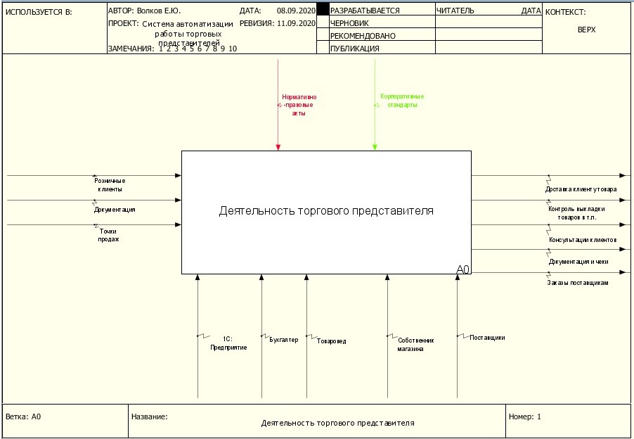Контекстная диаграмма

Декомпозиция первого уровня
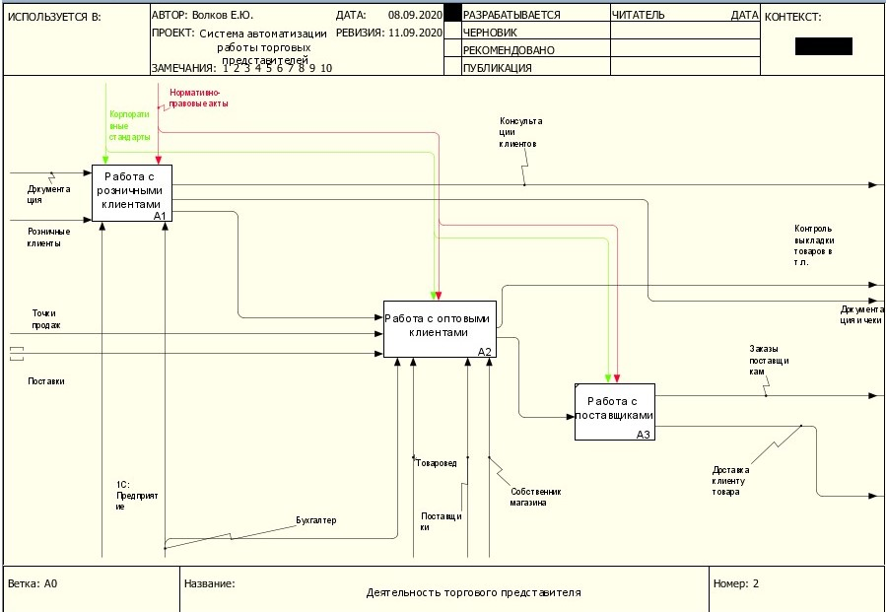
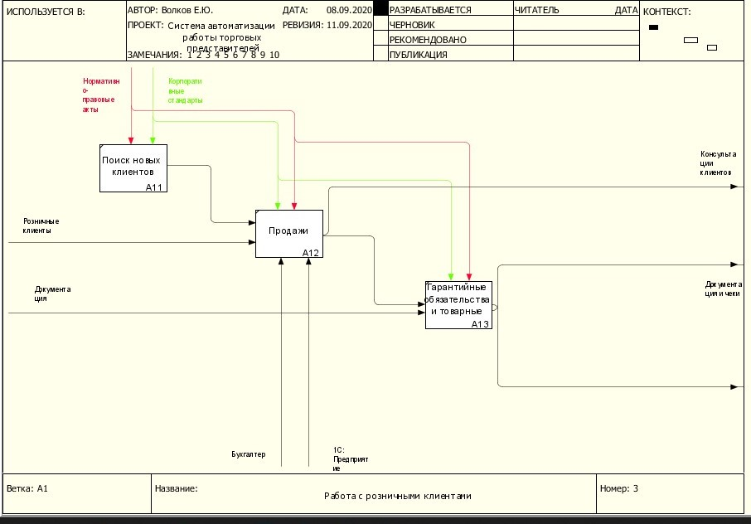Декомпозиция второго уровня блок «Работа с розничными клиентами»

Декомпозиция второго уровня блок «Работа с оптовыми клиентами»
